Libahundi Jälg Võerdla. 08.11.2025
Parkimisskeem
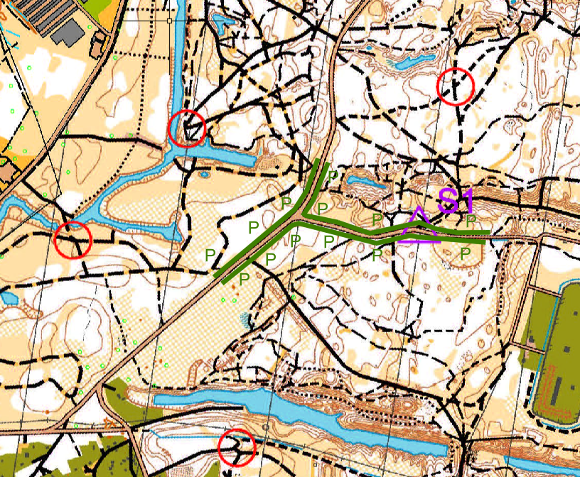
Parkimine lahendatakse teede äärtes, skeemil näidatud kohtades

